Nomor | 41
Mata Pelajaran | Matematika
Materi | Bilangan
Sub Materi | Bilangan Real
Level | Level 3 Penalaran
Kategori Soal | Pilihan Ganda
Gambar
Pertanyaan | Sebuah proyek pembangunan jembatan desa ditargetkan selesai dalam waktu 40 hari kerja oleh 18 orang pekerja dengan produktivitas seragam.  Setelah proyek berjalan selama 16 hari, pekerjaan terpaksa dihentikan sementara selama 6 hari akibat banjir bandang yang merendam lokasi konstruksi. Jika proyek tersebut harus tetap selesai tepat waktu sesuai batas perjanjian kontrak semula (40 hari), berapa banyak pekerja tambahan yang harus direkrut oleh mandor proyek?
Pilihan Jawaban | A. 4 orang  B. 6 orang  C. 8 orang  D. 24 orang
Jawaban | B
Pembahasan | Langkah-langkah analisis beban kerja:  1. Hitung total beban kerja proyek (dalam satuan orang-hari):  Beban kerja total = $40 hari×18 pekerja=720 orang-hari$.  2. Hitung beban kerja yang telah diselesaikan pada 16 hari pertama:  Pekerjaan selesai = $16 hari×18 pekerja=288 orang-hari$.  3. Hitung sisa beban kerja yang belum selesai:  Sisa beban kerja = $720−288=432 orang-hari$.  4. Hitung sisa hari kerja efektif yang tersedia:  Waktu terpakai = 16 hari (kerja) + 6 hari (terhenti) = 22 hari.  Sisa hari kerja = $40 hari−22 hari=18 hari kerja$.  5. Hitung total pekerja yang dibutuhkan pada 18 hari sisa:  Pekerja dibutuhkan = $\frac{Sisa beban kerja}{Sisa hari}=\frac{432}{18}=24 orang$.  6. Hitung pekerja tambahan yang harus direkrut:  Pekerja tambahan = $24 orang−18 orang awal=6 orang pekerja tambahan$.  Jawaban yang benar adalah B.

Nomor | 42
Mata Pelajaran | Matematika
Materi | Bilangan
Sub Materi | Bilangan Real
Level | Level 3 Penalaran
Kategori Soal | Pilihan Ganda Kompleks
Gambar
Pertanyaan | Seorang peternak memiliki persediaan pakan konsentrat yang diperkirakan cukup untuk memberi makan 30 ekor sapi selama 16 hari. Setelah pakan tersebut digunakan selama 4 hari penuh, peternak memutuskan untuk menjual 10 ekor sapi miliknya ke pedagang ternak.  Pernyataan-pernyataan berikut berkaitan dengan ketersediaan sisa pakan tersebut:  Pilih semua jawaban benar!
Pilihan Jawaban | A. Total kapasitas persediaan pakan awal setara dengan 480 porsi harian sapi.  B. Sisa persediaan pakan setelah 4 hari pemakaian awal dapat bertahan selama 18 hari lagi untuk sapi yang tersisa.  C. Keseluruhan persediaan pakan tersebut akan habis dalam kurun waktu total 26 hari terhitung sejak hari pertama.  D. Pengurangan jumlah sapi menyebabkan sisa pakan habis 6 hari lebih cepat dibandingkan estimasi awal.
Jawaban | A, B
Pembahasan | Analisis daya tahan pakan:  1. Beban pakan total = $30 sapi×16 hari=480$ satuan porsi harian. (Pernyataan A BENAR).  2. Pakan yang telah terkonsumsi dalam 4 hari pertama = $30 sapi×4 hari=120$ porsi.  Sisa pakan yang tersedia di gudang = $480−120=360$ porsi.  3. Jumlah sapi yang tersisa setelah penjualan = $30 sapi−10 sapi=20$ ekor sapi.  4. Lama sisa pakan bertahan = $\frac{360}{20}=18$ hari lagi. (Pernyataan B BENAR).  5. Total hari pakan bertahan sejak hari pertama = $4 hari+18 hari=22$ hari, bukan 26 hari. (Pernyataan C SALAH).  6. Awalnya direncanakan 16 hari. Karena bertahan 22 hari, pakan tersebut bertahan 6 hari LEBIH LAMA, bukan lebih cepat. (Pernyataan D SALAH).  Jawaban yang benar adalah A dan B.

Nomor | 43
Mata Pelajaran | Matematika
Materi | Bilangan
Sub Materi | Bilangan Real
Level | Level 3 Penalaran
Kategori Soal | Pilihan Ganda Kompleks
Gambar | 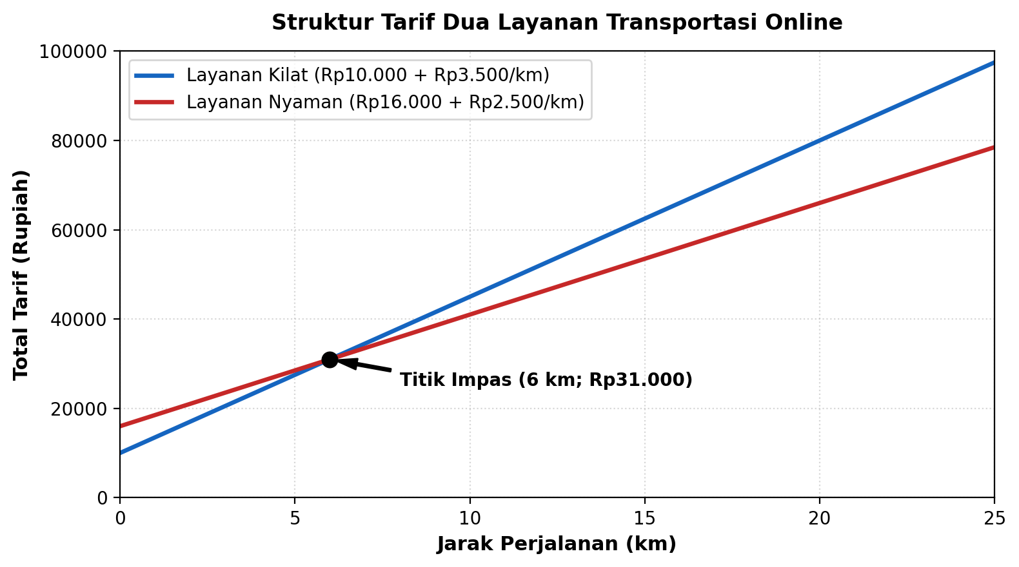
Pertanyaan | Perhatikan grafik perbandingan struktur tarif dari dua penyedia layanan transportasi online berikut!  * Layanan Kilat: Tarif dasar Rp10.000,00 ditambah biaya perjalanan Rp3.500,00 per km.  * Layanan Nyaman: Tarif dasar Rp16.000,00 ditambah biaya perjalanan Rp2.500,00 per km.  Berdasarkan grafik dan model tarif tersebut, tentukan kebenaran pernyataan-pernyataan berikut!  Pilih semua jawaban benar!
Pilihan Jawaban | A. Untuk jarak perjalanan kurang dari 6 km, Layanan Kilat menawarkan total tarif yang lebih murah dibandingkan Layanan Nyaman.  B. Pada jarak perjalanan tepat 6 km, kedua layanan mengenakan total tarif yang sama besar, yaitu Rp31.000,00.  C. Untuk jarak perjalanan sejauh 10 km, seorang penumpang akan menghemat biaya sebesar Rp7.000,00 jika memilih Layanan Nyaman.  D. Total tarif Layanan Kilat selalu bernilai lebih rendah daripada Layanan Nyaman untuk setiap jarak tempuh.
Jawaban | A, B
Pembahasan | Analisis fungsi tarif:  * Tarif Kilat ($T_{K}$) = $10.000+3.500x$  * Tarif Nyaman ($T_{N}$) = $16.000+2.500x$  Titik impas (perpotongan grafik): $10.000+3.500x=16.000+2.500x⟹1.000x=6.000⟹x=6 km$.  Pada $x=6 km$: Tarif = $10.000+(3.500×6)=Rp31.000,00$. (Pernyataan B BENAR).  Evaluasi pernyataan:  * Untuk $x<6 km$: Layanan Kilat lebih murah karena tarif dasar lebih rendah (garis Kilat berada di bawah garis Nyaman). (Pernyataan A BENAR).  * Untuk $x=10 km$:  Kilat = $10.000+35.000=Rp45.000,00$  Nyaman = $16.000+25.000=Rp41.000,00$  Penghematan dengan Layanan Nyaman = $Rp45.000−Rp41.000=Rp4.000,00$, bukan Rp7.000,00. (Pernyataan C SALAH).  * Untuk $x>6 km$, Layanan Nyaman lebih murah, sehingga Pernyataan D SALAH.  Jawaban yang benar adalah A dan B.

Nomor | 44
Mata Pelajaran | Matematika
Materi | Bilangan
Sub Materi | Bilangan Real
Level | Level 3 Penalaran
Kategori Soal | Pilihan Ganda
Gambar
Pertanyaan | Sebuah bilangan asli $N$ memiliki bentuk faktorisasi prima $N=2^{a}×3^{b}×5^{c}$ dengan $a,b,c$ merupakan bilangan bulat positif. Jika $N$ merupakan bilangan kuadrat sempurna terkecil yang habis dibagi oleh 120, berapakah nilai dari bilangan $N$ tersebut?
Pilihan Jawaban | A. 720  B. 1.800  C. 3.600  D. 14.400
Jawaban | C
Pembahasan | Langkah-langkah penalaran matematis:  1. Tentukan faktorisasi prima dari bilangan pembagi (120):  $120=2^{3}×3^{1}×5^{1}$.  2. Syarat agar $N$ habis dibagi 120:  Eksponen prima $N$ harus memenuhi: $a≥3$, $b≥1$, $c≥1$.  3. Syarat agar $N$ merupakan bilangan kuadrat sempurna:  Semua eksponen faktorisasi prima dari $N$ harus berupa bilangan bulat GENAP non-negatif.  4. Tentukan eksponen genap terkecil yang memenuhi syarat batas:  * $a$ adalah bilangan genap terkecil yang $≥3$, maka $a=4$.  * $b$ adalah bilangan genap terkecil yang $≥1$, maka $b=2$.  * $c$ adalah bilangan genap terkecil yang $≥1$, maka $c=2$.  5. Hitung nilai bilangan $N$:  $N=2^{4}×3^{2}×5^{2}=16×9×25=144×25=3.600$.  (Verifikasi: $\sqrt{3600}=60$ (kuadrat sempurna) dan $3.600÷120=30$ (habis dibagi)).  Jawaban yang benar adalah C.

Nomor | 45
Mata Pelajaran | Matematika
Materi | Bilangan
Sub Materi | Bilangan Real
Level | Level 3 Penalaran
Kategori Soal | Pilihan Ganda
Gambar
Pertanyaan | Dua bilangan asli $p$ dan $q$ memenuhi sifat $p<q$. Diketahui bahwa $FPB(p,q)=14$ dan $KPK(p,q)=420$. Jika jumlah kedua bilangan tersebut adalah $p+q=154$, berapakah nilai selisih ($q−p$)?
Pilihan Jawaban | A. 14  B. 28  C. 42  D. 56
Jawaban | A
Pembahasan | Langkah-langkah penalaran teoritis:  1. Misalkan $p=14x$ dan $q=14y$ dengan $FPB(x,y)=1$ (relatif prima) dan $x<y$.  2. Rumus KPK dua bilangan: $KPK(p,q)=14×x×y=420$.  $x×y=\frac{420}{14}=30$.  3. Hubungan penjumlahan: $p+q=14x+14y=14(x+y)=154$.  $x+y=\frac{154}{14}=11$.  4. Cari pasangan bilangan asli ($x,y$) yang memenuhi $x+y=11$ dan $x×y=30$:  Pasangan faktor dari 30: (1, 30), (2, 15), (3, 10), (5, 6).  Pasangan yang menghasilkan jumlah 11 adalah $x=5$ dan $y=6$ (karena $5+6=11$ dan $5×6=30$).  $FPB(5,6)=1$ (memenuhi syarat saling prima).  5. Hitung nilai $p$ dan $q$:  $p=14×5=70$  $q=14×6=84$  6. Hitung selisihnya:  $q−p=84−70=14$.  Jawaban yang benar adalah A.

Nomor | 46
Mata Pelajaran | Matematika
Materi | Bilangan
Sub Materi | Bilangan Real
Level | Level 3 Penalaran
Kategori Soal | Pilihan Ganda Kompleks
Gambar
Pertanyaan | Diberikan sebuah bilangan bulat positif $M$ yang dinyatakan dalam bentuk faktorisasi prima:  $M=2^{4}×3^{2}×5^{1}$  Pernyataan-pernyataan berikut berkaitan dengan faktor pembagi bulat positif dari bilangan $M$:  Pilih semua jawaban benar!
Pilihan Jawaban | A. Bilangan M memiliki total 30 buah faktor pembagi bulat positif.  B. Banyaknya faktor pembagi bulat positif dari M yang bernilai ganjil adalah 10 buah.  C. Banyaknya faktor pembagi bulat positif dari M yang merupakan bilangan kelipatan 10 adalah 12 buah.  D. Seluruh faktor pembagi bulat positif dari bilangan M merupakan bilangan genap.
Jawaban | A, C
Pembahasan | Analisis teori bilangan faktor pembagi:  1. Rumus total faktor pembagi dari $2^{a}×3^{b}×5^{c}$ adalah $\left(a+1)(b+1)(c+1\right)$:  Total faktor = $(4+1)(2+1)(1+1)=5×3×2=30$ faktor. (Pernyataan A BENAR).  2. Faktor bernilai ganjil diperoleh jika tidak memuat faktor prima 2 (eksponen 2 bernilai 0):  Faktor ganjil = $(1)×(2+1)(1+1)=6$ faktor (yaitu 1, 3, 9, 5, 15, 45), bukan 10 buah. (Pernyataan B SALAH).  3. Faktor kelipatan 10 harus memuat sekurang-kurangnya faktor $2^{1}$ dan $5^{1}$:  Banyak faktor kelipatan 10 = $4×3×1=12$ faktor. (Pernyataan C BENAR).  4. Karena terdapat 6 faktor ganjil, maka tidak semua faktor bernilai genap. (Pernyataan D SALAH).  Jawaban yang benar adalah A dan C.

Nomor | 47
Mata Pelajaran | Matematika
Materi | Bilangan
Sub Materi | Bilangan Real
Level | Level 3 Penalaran
Kategori Soal | Pilihan Ganda
Gambar
Pertanyaan | Sebidang tanah pekarangan berbentuk persegi panjang diukur panjang dan lebarnya dengan pembulatan ke satuan meter terdekat. Hasil pengukuran menunjukkan panjang 24 meter dan lebar 15 meter.  Mengingat setiap pengukuran memiliki batas galat (toleransi pembulatan) sebesar $±0,5$ meter, berapakah selisih antara estimasi luas maksimum yang mungkin dan estimasi luas minimum yang mungkin dari tanah tersebut?
Pilihan Jawaban | A. 30 m²  B. 36 m²  C. 39 m²  D. 45 m²
Jawaban | C
Pembahasan | Langkah penalaran batas pengukuran:  1. Tentukan batas nilai panjang ($p$) dan lebar ($l$) sebenarnya:  * $23,5 m≤p<24,5 m$  * $14,5 m≤l<15,5 m$  2. Hitung luas maksimum yang mungkin ($L_{maks}$):  $L_{maks}=p_{maks}×l_{maks}=24,5 m×15,5 m=379,75{ m}^{2}$.  3. Hitung luas minimum yang mungkin ($L_{min}$):  $L_{min}=p_{min}×l_{min}=23,5 m×14,5 m=340,75{ m}^{2}$.  4. Hitung selisih antara luas maksimum dan minimum:  Selisih = $L_{maks}−L_{min}=379,75{ m}^{2}−340,75{ m}^{2}=39,00{ m}^{2}$.  Jawaban yang benar adalah C.

Nomor | 48
Mata Pelajaran | Matematika
Materi | Bilangan
Sub Materi | Bilangan Real
Level | Level 3 Penalaran
Kategori Soal | Pilihan Ganda Kompleks
Gambar
Pertanyaan | Sebuah brosur kampanye hemat energi mengklaim bahwa dengan mengganti 10 buah lampu pijar 60 watt menggunakan lampu LED hemat energi 8 watt yang menyala rata-rata 8 jam per hari, sebuah rumah dapat menghemat pengeluaran rekening listrik lebih dari Rp700.000,00 dalam kurun waktu satu tahun (365 hari).  Diasumsikan tarif listrik yang berlaku flat sebesar Rp1.500,00 per kWh.  Tentukan kebenaran pernyataan-pernyataan berikut dalam mengevaluasi klaim tersebut!  Pilih semua jawaban benar!
Pilihan Jawaban | A. Penghematan daya listrik total dari penggantian 10 buah lampu tersebut adalah sebesar 520 watt (0,52 kW).  B. Energi listrik yang dihemat setiap harinya mencapai 4,16 kWh.  C. Klaim brosur tidak terbukti karena penghematan biaya riil tahunan kurang dari Rp500.000,00.  D. Penghematan biaya riil per tahun hanya sebesar Rp227.000,00 sehingga klaim brosur tidak terbukti.
Jawaban | A, B
Pembahasan | Evaluasi matematis atas klaim penghematan energi:  1. Analisis daya:  * Daya lampu awal = $10×60 W=600 W$  * Daya lampu baru = $10×8 W=80 W$  * Penghematan daya = $600 W−80 W=520 W=0,52 kW$. (Pernyataan A BENAR).  2. Analisis energi harian:  * Penghematan energi per hari = $0,52 kW×8 jam=4,16 kWh$ per hari. (Pernyataan B BENAR).  3. Analisis penghematan tahunan (365 hari):  * Total kWh dihemat setahun = $4,16×365=1.518,4 kWh$.  * Total biaya dihemat = $1.518,4×Rp1.500,00=Rp2.277.600,00$.  * Karena $Rp2.277.600,00>Rp700.000,00$, maka klaim brosur terbukti valid dan penghematan jauh melebihi Rp500.000,00. (Pernyataan C SALAH, Pernyataan D SALAH).  Jawaban yang benar adalah A dan B.

Nomor | 49
Mata Pelajaran | Matematika
Materi | Bilangan
Sub Materi | Bilangan Real
Level | Level 3 Penalaran
Kategori Soal | Pilihan Ganda
Gambar | 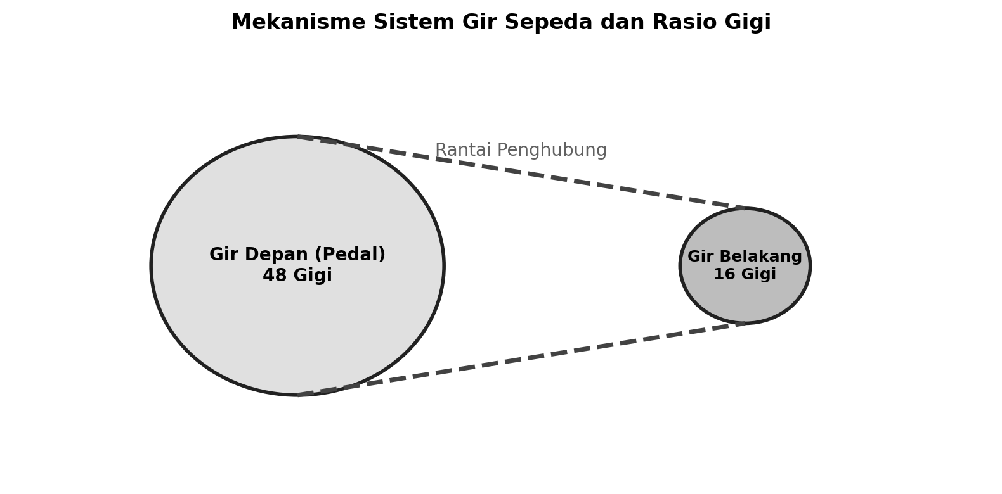
Pertanyaan | Perhatikan skema transmisi rantai dan gir sepeda balap pada gambar berikut!  Gir depan (dihubungkan dengan pedal kayuh) memiliki 48 gigi, sedangkan gir belakang (dihubungkan dengan poros roda belakang) memiliki 16 gigi. Roda sepeda memiliki diameter luar 70 cm (gunakan pendekatan nilai $π=\frac{22}{7}$).  Berapakah jarak lintasan lurus yang ditempuh sepeda tersebut di atas jalan rata untuk setiap 1 putaran penuh kayuhan pedal?
Pilihan Jawaban | A. 2,2 meter  B. 6,6 meter  C. 8,8 meter  D. 13,2 meter
Jawaban | B
Pembahasan | Langkah-langkah penalaran rasio mekanik:  1. Hitung rasio putaran roda belakang terhadap putaran pedal:  Rasio gir = $\frac{Banyak gigi depan}{Banyak gigi belakang}=\frac{48}{16}=3$.  Artinya, setiap 1 putaran penuh pedal akan memutar roda belakang sebanyak 3 putaran penuh.  2. Hitung keliling roda sepeda (panjang lintasan dalam 1 kali putaran roda):  Diameter $d=70 cm=0,7 meter$.  Keliling roda = $π×d=\left(\frac{22}{7}\right)×0,7 m=2,2 meter$.  3. Hitung jarak tempuh untuk 1 putaran pedal:  Jarak tempuh = $3 putaran roda×2,2 meter per putaran=6,6 meter$.  Jawaban yang benar adalah B.

Nomor | 50
Mata Pelajaran | Matematika
Materi | Bilangan
Sub Materi | Bilangan Real
Level | Level 3 Penalaran
Kategori Soal | Pilihan Ganda Kompleks
Gambar
Pertanyaan | Di laboratorium kimia sekolah, seorang laboran mencampurkan 300 mL Larutan Alkohol jenis A berkonsentrasi 20% dengan 200 mL Larutan Alkohol jenis B berkonsentrasi 50%.  Pernyataan-pernyataan berikut berkaitan dengan karakteristik larutan hasil pencampuran tersebut:  Pilih semua jawaban benar!
Pilihan Jawaban | A. Total volume alkohol murni di dalam campuran akhir adalah 160 mL.  B. Konsentrasi alkohol dalam larutan hasil pencampuran menjadi 25%.  C. Rasio volume alkohol murni terhadap volume air murni di dalam campuran adalah 8 : 17.  D. Konsentrasi alkohol hasil pencampuran adalah rata-rata langsung dari kedua konsentrasi, yaitu 35%.
Jawaban | A, C
Pembahasan | Analisis campuran larutan:  1. Hitung kandungan alkohol murni:  * Dari Larutan A = $20\%×300 mL=60 mL$ alkohol murni.  * Dari Larutan B = $50\%×200 mL=100 mL$ alkohol murni.  * Total alkohol murni = $60 mL+100 mL=160 mL$. (Pernyataan A BENAR).  2. Hitung total volume larutan gabungan:  * Volume total = $300 mL+200 mL=500 mL$.  3. Hitung konsentrasi akhir campuran:  * Konsentrasi = $\left(\frac{160}{500}\right)×100\%=32\%$, bukan 25%. (Pernyataan B SALAH).  4. Hitung rasio alkohol terhadap air:  * Volume air murni = $500 mL−160 mL=340 mL$.  * Rasio alkohol : air = $160:340=8:17$. (Pernyataan C BENAR).  5. Nilai rata-rata langsung $35\%$ tidak tepat karena volume awal berbeda. (Pernyataan D SALAH).  Jawaban yang benar adalah A dan C.

Nomor | 51
Mata Pelajaran | Matematika
Materi | Bilangan
Sub Materi | Bilangan Real
Level | Level 3 Penalaran
Kategori Soal | Pilihan Ganda
Gambar
Pertanyaan | Perhatikan empat bilangan real bentuk akar berikut:  $P=\sqrt{11}−\sqrt{7}$  $Q=\sqrt{15}−\sqrt{11}$  $R=\sqrt{19}−\sqrt{15}$  $S=\sqrt{23}−\sqrt{19}$  Di antara keempat bilangan tersebut, bilangan manakah yang memiliki nilai numerik paling besar?
Pilihan Jawaban | A. P  B. Q  C. R  D. S
Jawaban | A
Pembahasan | Gunakan metode perkalian dengan bentuk sekawannya (rasionalisasi pembilang):  Bentuk umum setiap bilangan adalah $\sqrt{n+4}−\sqrt{n}$.  Kalikan dengan sekawan $\frac{\sqrt{n+4}+\sqrt{n}}{\sqrt{n+4}+\sqrt{n}}$:  $\sqrt{n+4}−\sqrt{n}=\frac{(n+4)−n}{\sqrt{n+4}+\sqrt{n}}=\frac{4}{\sqrt{n+4}+\sqrt{n}}$.  Perhatikan bahwa pembilang dari keempat bilangan bernilai konstan, yaitu 4.  Semakin besar nilai $n$, maka penyebut $\sqrt{n+4}+\sqrt{n}$ akan semakin besar, sehingga nilai pecahannya justru akan semakin KECIL.  * Penyebut P: $\sqrt{11}+\sqrt{7}$ (paling kecil)  * Penyebut Q: $\sqrt{15}+\sqrt{11}$  * Penyebut R: $\sqrt{19}+\sqrt{15}$  * Penyebut S: $\sqrt{23}+\sqrt{19}$ (paling besar)  Karena penyebut P adalah yang terkecil, maka nilai pecahan $P=\frac{4}{\sqrt{11}+\sqrt{7}}$ adalah yang PALING BESAR di antara semuanya.  Jawaban yang benar adalah A.

Nomor | 52
Mata Pelajaran | Matematika
Materi | Bilangan
Sub Materi | Bilangan Real
Level | Level 3 Penalaran
Kategori Soal | Pilihan Ganda Kompleks
Gambar
Pertanyaan | Diberikan tiga bilangan berpangkat berukuran sangat besar:  $x=2^{60}$  $y=3^{40}$  $z=5^{20}$  Pernyataan-pernyataan berikut berkaitan dengan perbandingan nilai ketiga bilangan tersebut:  Pilih semua jawaban benar!
Pilihan Jawaban | A. Bilangan y memiliki nilai yang paling besar di antara ketiganya.  B. Urutan ketiga bilangan tersebut dari yang terkecil ke terbesar adalah z < x < y.  C. Bilangan x memiliki nilai yang paling kecil di antara ketiganya.  D. Nilai x lebih besar daripada nilai y.
Jawaban | A, B
Pembahasan | Analisis penyamakan eksponen:  Cari FPB dari eksponen ketiga bilangan: $FPB(60,40,20)=20$.  Ubah basis ketiga bilangan dengan mempertahankan pangkat 20 di luar kurung:  * $x=2^{60}=(2^{3})^{20}=8^{20}$  * $y=3^{40}=(3^{2})^{20}=9^{20}$  * $z=5^{20}=(5^{1})^{20}=5^{20}$  Karena $5<8<9$, maka $5^{20}<8^{20}<9^{20}$ atau $z<x<y$.  Evaluasi pernyataan:  * Pernyataan A BENAR: $y=9^{20}$ adalah yang terbesar.  * Pernyataan B BENAR: Urutan dari terkecil adalah $z<x<y$.  * Pernyataan C SALAH: Bilangan yang paling kecil adalah $z=5^{20}$, bukan $x=8^{20}$.  * Pernyataan D SALAH: Karena $8^{20}<9^{20}$, maka $x$ lebih kecil daripada $y$, bukan lebih besar.  Jawaban yang benar adalah A dan B.

Nomor | 53
Mata Pelajaran | Matematika
Materi | Bilangan
Sub Materi | Bilangan Real
Level | Level 3 Penalaran
Kategori Soal | Pilihan Ganda
Gambar
Pertanyaan | Pada babak penyisihan Olimpiade Matematika SMP yang terdiri atas 50 butir soal, panitia menerapkan aturan penilaian sebagai berikut:  * Setiap jawaban benar diberi skor +4;  * Setiap jawaban salah diberi penalti skor -2;  * Setiap butir soal yang tidak dijawab (kosong) diberi penalti skor -1.  Seorang peserta berhasil menjawab 45 butir soal dan mengosongkan sisa soal lainnya. Setelah diperiksa, peserta tersebut memperoleh total skor akhir sebesar 127 poin. Berapa butir soal yang dijawab dengan benar oleh peserta tersebut?
Pilihan Jawaban | A. 35 butir  B. 36 butir  C. 37 butir  D. 38 butir
Jawaban | C
Pembahasan | Langkah-langkah pemodelan aljabar bilangan bulat:  1. Tentukan banyak soal yang tidak dijawab:  Soal kosong = $50 butir−45 butir=5 butir soal$.  Skor dari soal kosong = $5×(−1)=−5$ poin.  2. Misalkan:  Banyak jawaban benar = $B$  Banyak jawaban salah = $45−B$  3. Susun persamaan total skor:  $Total skor=(B×4)+[(45−B)×(−2)]+(−5)=127$  $4B−90+2B−5=127$  $6B−95=127$  $6B=127+95$  $6B=222$  $B=\frac{222}{6}=37$ butir.  Verifikasi:  * Benar: $37×4=148$  * Salah: $(45−37)×(−2)=8×(−2)=−16$  * Kosong: $5×(−1)=−5$  * Total = $148−16−5=127$ (sesuai).  Jawaban yang benar adalah C.

Nomor | 54
Mata Pelajaran | Matematika
Materi | Bilangan
Sub Materi | Bilangan Real
Level | Level 3 Penalaran
Kategori Soal | Pilihan Ganda Kompleks
Gambar | 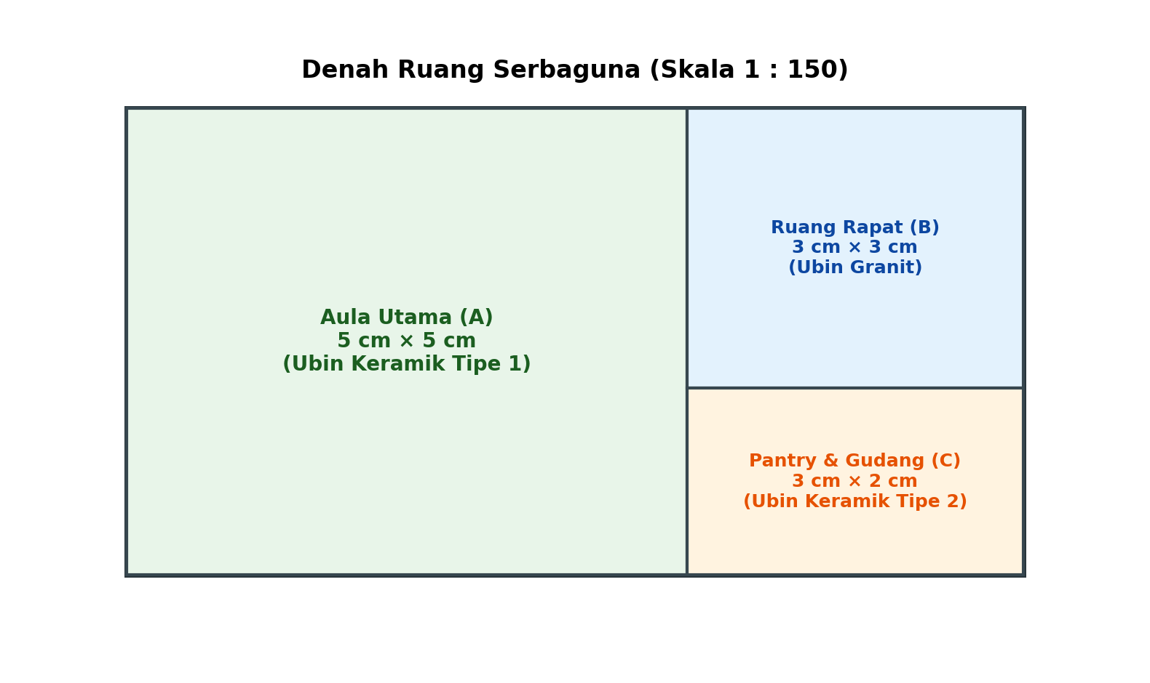
Pertanyaan | Perhatikan denah gedung pertemuan serbaguna berskala 1 : 150 berikut!  Denah tersebut membagi gedung menjadi tiga ruangan:  * Aula Utama (Ruang A): ukuran denah 5 cm × 5 cm;  * Ruang Rapat (Ruang B): ukuran denah 3 cm × 3 cm;  * Pantry & Gudang (Ruang C): ukuran denah 3 cm × 2 cm.  Lantai Ruang Rapat (B) akan dipasangi ubin granit dengan harga material Rp200.000,00 per m².  Pilih semua jawaban benar!
Pilihan Jawaban | A. Luas lantai sebenarnya dari Aula Utama (Ruang A) adalah 56,25 m².  B. Luas lantai sebenarnya dari Ruang Rapat (Ruang B) adalah 30,50 m².  C. Total anggaran biaya pembelian ubin granit untuk lantai Ruang Rapat adalah Rp4.050.000,00.  D. Rasio luas lantai sebenarnya antara Ruang Aula Utama (A) dan Ruang Rapat (B) adalah 5 : 3.
Jawaban | A, C
Pembahasan | Analisis skala denah (1 : 150 artinya 1 cm mewakili 1,5 meter sebenarnya):  1. Ruang A (Aula Utama):  Panjang = $5×1,5=7,5 m$; Lebar = $5×1,5=7,5 m$.  Luas sebenarnya = $7,5×7,5=56,25{ m}^{2}$. (Pernyataan A BENAR).  2. Ruang B (Ruang Rapat):  Panjang = $3×1,5=4,5 m$; Lebar = $3×1,5=4,5 m$.  Luas sebenarnya = $4,5×4,5=20,25{ m}^{2}$, bukan $30,50{ m}^{2}$. (Pernyataan B SALAH).  3. Anggaran ubin granit Ruang B:  Biaya = $20,25{ m}^{2}×Rp200.000,00/m^{2}=Rp4.050.000,00$. (Pernyataan C BENAR).  4. Rasio luas Aula Utama terhadap Ruang Rapat adalah $25:9$, bukan $5:3$. (Pernyataan D SALAH).  Jawaban yang benar adalah A dan C.

Nomor | 55
Mata Pelajaran | Matematika
Materi | Bilangan
Sub Materi | Bilangan Real
Level | Level 3 Penalaran
Kategori Soal | Pilihan Ganda Kompleks
Gambar
Pertanyaan | Sebuah kolam renang memiliki tiga unit pompa pengisi air (Pompa 1, Pompa 2, dan Pompa 3) dengan kapasitas berbeda. Dari hasil pengujian individu:  * Pompa 1 dapat mengisi kolam hingga penuh sendirian dalam waktu 6 jam;  * Pompa 2 dapat mengisi kolam hingga penuh sendirian dalam waktu 4 jam;  * Pompa 3 dapat mengisi kolam hingga penuh sendirian dalam waktu 12 jam.  Pernyataan-pernyataan berikut berkaitan dengan pengisian kolam renang tersebut:  Pilih semua jawaban benar!
Pilihan Jawaban | A. Pompa 2 memiliki laju debit pengisian air paling besar di antara ketiga pompa.  B. Jika ketiga pompa dioperasikan secara bersama-sama, kolam renang kosong akan terisi penuh dalam waktu tepat 2 jam.  C. Jika hanya Pompa 1 dan Pompa 2 yang dioperasikan bersama-sama, waktu yang dibutuhkan hingga kolam penuh adalah 3 jam 15 menit.  D. Pengoperasian ketiga pompa secara bersamaan membutuhkan waktu yang lebih lama daripada jika Pompa 2 bekerja sendirian.
Jawaban | A, B
Pembahasan | Analisis laju pengisian (bagian kolam per jam):  * Laju Pompa 1 = $\frac{1}{6}$ bagian/jam  * Laju Pompa 2 = $\frac{1}{4}$ bagian/jam (waktu tercepat, maka debit terbesar). (Pernyataan A BENAR).  * Laju Pompa 3 = $\frac{1}{12}$ bagian/jam  Evaluasi skenario gabungan:  1. Ketiga pompa bekerja bersama:  Laju gabungan = $\frac{1}{6}+\frac{1}{4}+\frac{1}{12}=\frac{6}{12}=\frac{1}{2}$ bagian per jam.  Waktu pengisian = $2$ jam penuh. (Pernyataan B BENAR).  2. Hanya Pompa 1 dan Pompa 2 bekerja bersama:  Laju gabungan = $\frac{1}{6}+\frac{1}{4}=\frac{5}{12}$ bagian per jam.  Waktu pengisian = $\frac{12}{5} jam=2,4 jam=2 jam 24 menit$, bukan 3 jam 15 menit. (Pernyataan C SALAH).  3. Waktu kerja bersama (2 jam) lebih singkat daripada Pompa 2 sendirian (4 jam). (Pernyataan D SALAH).  Jawaban yang benar adalah A dan B.

Nomor | 56
Mata Pelajaran | Matematika
Materi | Bilangan
Sub Materi | Bilangan Real
Level | Level 3 Penalaran
Kategori Soal | Pilihan Ganda
Gambar
Pertanyaan | Dalam suatu penelitian kimia, diketahui bahwa estimasi massa satu molekul air ($H_{2}O$) adalah sekitar $3,0×{10}^{−23}$ gram. Dalam sebuah percobaan, satu tetes air murni ditimbang dan memiliki massa sebesar 0,06 gram (dapat ditulis $6,0×{10}^{−2}$ gram).  Berdasarkan data tersebut, berapakah perkiraan banyaknya molekul air yang terkandung di dalam satu tetes air tersebut?
Pilihan Jawaban | A. $2,0×{10}^{20}$ molekul  B. $2,0×{10}^{21}$ molekul  C. $2,0×{10}^{22}$ molekul  D. $1,8×{10}^{21}$ molekul
Jawaban | B
Pembahasan | Lakukan pembagian massa total tetesan air dengan massa satu molekul air:  Jumlah molekul = $\frac{Massa 1 tetes}{Massa 1 molekul}$  Jumlah molekul = $\frac{6,0×{10}^{−2}}{3,0×{10}^{−23}}$  Sesuai dengan sifat perpangkatan eksponen pada pembagian:  = $\left(\frac{6,0}{3,0}\right)×{10}^{−2−(−23)}$  = $2,0×{10}^{−2+23}$  = $2,0×{10}^{21}$ molekul air.  Jawaban yang benar adalah B.

Nomor | 57
Mata Pelajaran | Matematika
Materi | Bilangan
Sub Materi | Bilangan Real
Level | Level 3 Penalaran
Kategori Soal | Pilihan Ganda Kompleks
Gambar
Pertanyaan | Sebuah instalasi lampu hias panggung memiliki tiga warna lampu dengan interval kedip otomatis yang berbeda:  * Lampu Merah menyala setiap 12 detik sekali;  * Lampu Kuning menyala setiap 15 detik sekali;  * Lampu Hijau menyala setiap 20 detik sekali.  Ketiga lampu tersebut menyala bersama-sama untuk pertama kalinya tepat pada pukul 19.30.00 WIB.  Pilih semua jawaban benar!
Pilihan Jawaban | A. Ketiga lampu hias tersebut akan selalu menyala bersama-sama setiap 60 detik (1 menit) sekali.  B. Ketiga lampu akan menyala bersama-sama untuk kedua kalinya pada pukul 19.32.00 WIB.  C. Dalam rentang waktu 15 menit ke depan, ketiga lampu tersebut akan menyala bersama-sama sebanyak 15 kali (setelah nyala bersama pertama).  D. Lampu Merah dan Lampu Hijau saja akan menyala bersama setiap 30 detik sekali.
Jawaban | A, C
Pembahasan | Analisis KPK dari interval waktu kedip:  1. Faktorisasi prima masing-masing interval:  * $12=2^{2}×3$  * $15=3×5$  * $20=2^{2}×5$  $KPK(12,15,20)=2^{2}×3×5=60$ detik (1 menit). (Pernyataan A BENAR).  2. Waktu nyala bersama kedua:  $19.30.00+60 detik=19.31.00 WIB$, bukan pukul 19.32.00 WIB. (Pernyataan B SALAH).  3. Frekuensi nyala bersama dalam 15 menit ($15×60=900 detik$):  Frekuensi = $\frac{15 menit}{1 menit}=15$ kali. (Pernyataan C BENAR).  4. KPK dari Lampu Merah (12) dan Lampu Hijau (20) adalah 60 detik, bukan 30 detik. (Pernyataan D SALAH).  Jawaban yang benar adalah A dan C.

Nomor | 58
Mata Pelajaran | Matematika
Materi | Bilangan
Sub Materi | Bilangan Real
Level | Level 3 Penalaran
Kategori Soal | Pilihan Ganda
Gambar | 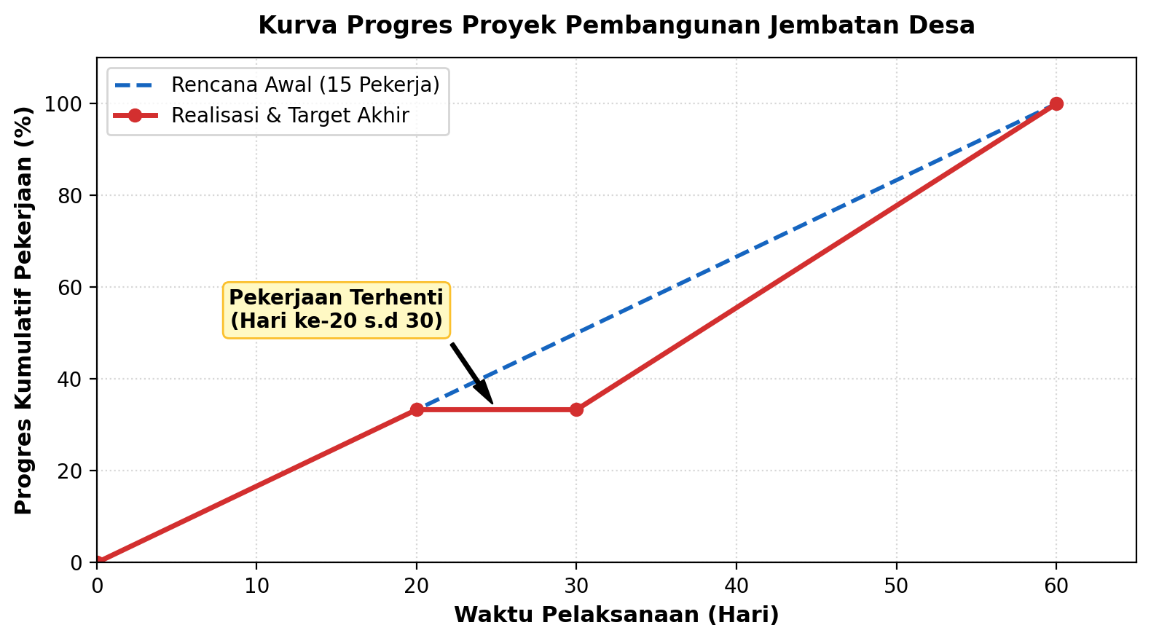
Pertanyaan | Perhatikan grafik kurva progres pekerjaan proyek pembangunan jembatan desa berikut!  Proyek jembatan semula ditargetkan selesai 100% dalam waktu 60 hari kerja oleh 15 orang pekerja tetap. Selama 20 hari pertama pekerjaan berjalan lancar dan mencapai sepertiga bagian (33,33%). Namun, dari hari ke-20 sampai hari ke-30 terjadi banjir sehingga pekerjaan terhenti total selama 10 hari.  Berapa orang pekerja tambahan yang harus segera didatangkan mulai hari ke-30 agar proyek tetap dapat rampung 100% tepat pada hari ke-60?
Pilihan Jawaban | A. 5 orang  B. 8 orang  C. 10 orang  D. 15 orang
Jawaban | A
Pembahasan | Langkah-langkah penalaran kurva proyek:  1. Hitung total volume kerja awal (orang-hari):  Total volume = $60 hari×15 pekerja=900 orang-hari$.  2. Hitung volume kerja yang sudah selesai pada hari ke-20:  Volume selesai = $20 hari×15 pekerja=300 orang-hari$ (setara dengan $33,33\%$).  3. Hitung sisa volume kerja yang harus diselesaikan:  Sisa volume = $900−300=600 orang-hari$.  4. Hitung sisa waktu kalender efektif:  Mulai hari ke-30 hingga hari ke-60, waktu tersisa = $60−30=30$ hari kalender.  5. Hitung kebutuhan total pekerja pada sisa 30 hari:  Total pekerja = $\frac{Sisa volume}{Sisa hari}=\frac{600}{30}=20$ orang pekerja.  6. Hitung pekerja tambahan yang harus didatangkan:  Pekerja tambahan = $20 orang−15 orang pekerja awal=5$ orang.  Jawaban yang benar adalah A.

Nomor | 59
Mata Pelajaran | Matematika
Materi | Bilangan
Sub Materi | Bilangan Real
Level | Level 3 Penalaran
Kategori Soal | Pilihan Ganda Kompleks
Gambar
Pertanyaan | Dalam suatu medium kultur biakan laboratorium, populasi awal suatu bakteri diamati berjumlah 200 sel. Setiap 20 menit sekali, setiap sel bakteri membelah diri menjadi 2 sel baru secara teratur.  Pernyataan-pernyataan berikut berkaitan dengan perkiraan populasi bakteri tersebut:  Pilih semua jawaban benar!
Pilihan Jawaban | A. Dalam kurun waktu 2 jam pertama, terjadi sebanyak 6 siklus pembelahan sel bakteri.  B. Jumlah populasi bakteri setelah 2 jam berkembang biak menjadi 12.800 sel.  C. Dalam bentuk notasi ilmiah, estimasi populasi bakteri setelah 3 jam adalah $5,12×{10}^{4}$ sel.  D. Pertumbuhan populasi bakteri tersebut bersifat linier dengan penambahan tetap 400 sel setiap jam.
Jawaban | A, B
Pembahasan | Pemodelan matematika fungsi eksponensial:  Fungsi populasi: $N(t)=N_{0}×2^{\frac{t}{T}}$, dengan $N_{0}=200$ dan periode $T=20 menit$.  Evaluasi skenario waktu:  1. Untuk $t=2 jam=120 menit$:  * Banyak siklus pembelahan $n=\frac{120}{20}=6$ kali pembelahan. (Pernyataan A BENAR).  * $N(2 jam)=200×2^{6}=200×64=12.800 sel$. (Pernyataan B BENAR).  2. Untuk $t=3 jam=180 menit$:  * Banyak siklus $n=\frac{180}{20}=9$ kali pembelahan.  * $N(3 jam)=200×2^{9}=200×512=102.400 sel$.  * Tulis dalam notasi ilmiah: $102.400=1,024×{10}^{5} sel$, bukan $5,12×{10}^{4}$ sel. (Pernyataan C SALAH).  3. Pertumbuhan ini merupakan deret geometri/eksponensial, bukan pertumbuhan linier. (Pernyataan D SALAH).  Jawaban yang benar adalah A dan B.

Nomor | 60
Mata Pelajaran | Matematika
Materi | Bilangan
Sub Materi | Bilangan Real
Level | Level 3 Penalaran
Kategori Soal | Pilihan Ganda
Gambar
Pertanyaan | Sebuah tangki penampungan air limbah industri memiliki dua pipa drainase pembuangan di bagian bawah. Jika tangki terisi penuh air:  * Pipa Drainase A dapat mengosongkan seluruh tangki sendirian dalam waktu 30 menit;  * Pipa Drainase B dapat mengosongkan seluruh tangki sendirian dalam waktu 20 menit.  Jika kedua pipa drainase tersebut dibuka secara bersamaan saat tangki terisi penuh, berapa lama waktu yang dibutuhkan hingga seluruh air di dalam tangki habis terkuras?
Pilihan Jawaban | A. 10 menit  B. 11 menit  C. 12 menit  D. 15 menit
Jawaban | C
Pembahasan | Langkah-langkah penalaran laju perubahan debit:  1. Tentukan laju pengosongan per menit masing-masing pipa:  * Pipa A mengosongkan $\frac{1}{30}$ bagian tangki per menit.  * Pipa B mengosongkan $\frac{1}{20}$ bagian tangki per menit.  2. Tentukan laju pengosongan gabungan kedua pipa saat bekerja bersama-sama:  Laju gabungan = $\frac{1}{30}+\frac{1}{20}$  Samakan penyebut ke KPK dari 30 dan 20, yaitu 60:  Laju gabungan = $\frac{2}{60}+\frac{3}{60}=\frac{5}{60}=\frac{1}{12}$ bagian tangki per menit.  3. Tentukan waktu total yang dibutuhkan hingga tangki kosong penuh:  Waktu = $\frac{1}{\frac{1}{12}}=12$ menit.  Jawaban yang benar adalah C.

